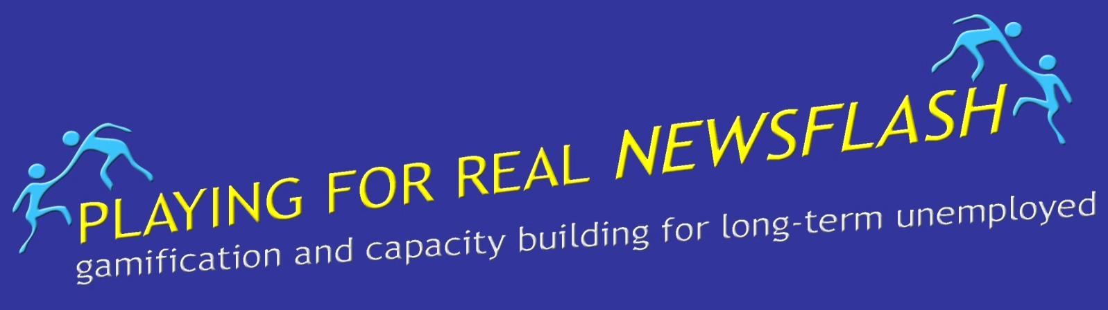

**OCTOBER 2015**

Proiectul Erasmus+ *Gamification pentru şomerii de lungă durată* are misiunea de a lucra cu formatori, antrenori şi someri pentru a exploata şi pune în practică noi modalităţi de ieşire din situaţii de viaţă şi muncă dificile.

**Gamificarea capacitării mentale?**

Gamificarea este acum la modă. Este o metodă folosită larg în multe moduri diferite, dar mai ales în situaţii controlate.

Proiectul nostru provoacă gamificarea şi nivelul la care poate fi folosită în contexte sociale largi, cum ar fi capacitarea şomerilor de lungă durată. Aceasta este într-adevar o provocare, întrucât activităţile cu şomerii de lungă durată pot avea o durată diferită de la câteva săptămâni la câteva luni şi pot varia în funcţie de context.

Somerii de lungă durată deseori cad în depresie, sunt apatici ori pur şi simplu renunţă la încercarea de a-şi schimba situaţia. Gamificatorii proiectului, partenerii şi formatorii se luptă să exploreze în ce mod gamificarea poate să remotiveze şi reangajeze şomerii de lungă durată în procesul de capacitare şi în acelaşi timp să experimenteze activităţi puternice de joc în sesiuni concrete de lucru cu şomerii.

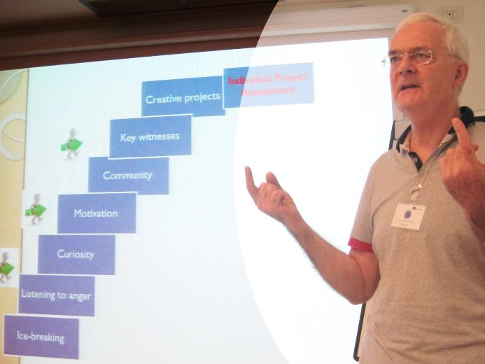

Alex from Roma at work

**Să împărtăşim!**

Proiectul nostru este experimental: Vrem să aflăm ce poate face gamificarea pentru şomerii de lungă durată.

Suntem nerăbdători să împărtăşim cu tine, să învăţam din experienţa ta şi să lucrăm împreună cu tine dacă este posibil şi folositor. Te invităm să intri în contact cu noi şi să ne însoţeşti în această aventură …

În noiembrie proiectul va invita 50 de participanţi pentru a se angaja într-o sesiune de gamificare de o săptămână în Barcelona. Vom împărtăşi rezultatele acestei activităţi creative pe web şi prin NewsFlashes.

Pagina web este încă în contrucţie, dar încearcă-l oricum … [click aici!](http://gh2r.riversideinnovationcentre.co.uk/)

**Provocări:**

Câteva din provocările cu care ne confruntăm când vorbim de gamificare în direcţia unui proces complex de schimbare socială sunt:

- Gamificarea se va juca în viaţa reală în medii mai puţin controlabile

- Acţiunile diferitelor echipe nu au acelaşi ritm

- Misiunile sunt foarte diferite

- Prin urmare, nivelele şi progresul vor fi diferite

- Este dificil să aplici un “sistem de gamificare” liniar pentru aceste activităţi.

Noi cucerim noi teritorii prin gamificare şi suntem optimişti în privinţa rezultatelor!

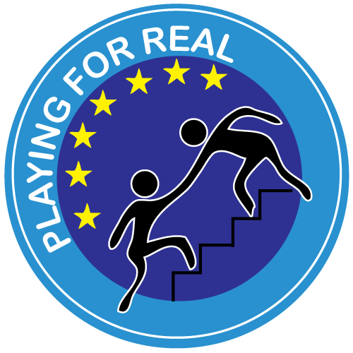

**Gamificarea spre implicarea în iniţiative active?**

Proiectul nu este limitat la explorarea impactului gamificarii pentru capacitarea mentală a şomerilor de lungă durată. Misiunea proiectului este de asemenea aceea de a explora cum gamificarea poate acorda suport şi poate mobiliza resursele şomerilor penru ca aceaştia să ia iniţiative şi să se implice în mod real în direcţia schimbării situaţiei lor şi în acelaşi timp să facă eforturi pentru a crea lucruri noi în comunitate. Acest lucru este şi mai provocator întrucât această formă de gamificare socială va avea de-a face cu procese nepredictibile din viaţa reală, de-a lungul cărora şomerii îşi vor dezvolta acţiunile de transformare pas cu pas şi vor crea noi perspective pentru ei. Pe de altă parte această forma de gamificare este potrivită pentru antreprenoriat şi luarea de iniţiative de acest gen, şi prin urmare, avem aşteptări reale referitoare la modul în care gamificarea poate sprijini implicarea în iniţiative în comunitate.

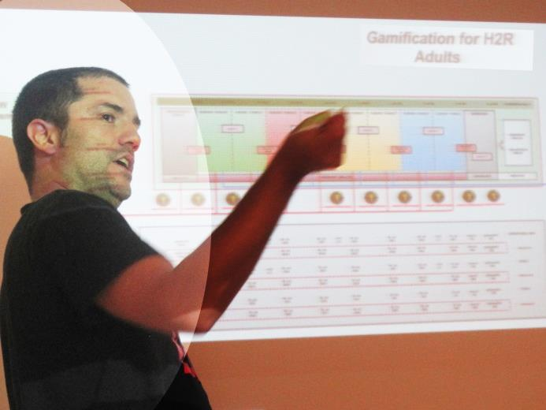

Oscar from Barcelona at work

**Interesat? Curios?** Atunci contacteaza: Mathieu Decq - mathieu@pistes-solidaires.fr or Jan Gejel – jan.gejel@skolekom.dk

Contact local: Asociatia de Studii Socio-Economice, e-mail: alina_rotariu@yahoo.com